Regione Autonoma Friuli - Venezia Giulia
PIANO REGOLATORE GENERALE COMUNALE
VARIANTE n° 31 “bis”
ZONA DELLE CAVE D4 - LOCALITA’ PRATI DI SAN MARTINO
NORME DI ATTUAZIONE
Allegato n°02
Adeguato riserve  Direzione centrale infrastrutture e territorio – Servizio Pianificazione Territoriale e strategica  ALLEGATO 1 ALLA DELIBERA N. 2057 DEL 4 NOVEMBRE 2016  PARERE N. 024/16 D.D. 24.10.2016 - L.R. 5/2007, art. 63, co. 1. - L.R. 52/1991, art. 32, co. | APRILE 2017
Arch. Giorgio De Luca
Studio in Udine, via Palestro n.11/4 Tel 0432 520936/ 3488261905
N° Ord. Architetti 741 - C.F. DLCGRG50T17M089A
Consulenza agro ambientale per.agr. Luigi dott. Pravisani
PREMESSA
La Variante n°31 “bis” introduce, a seguito della accertata potenzialità di una parte del territorio comunale per le attività estrattive (Zona D4), le previsioni urbanistiche già in vigore del P.R.G.C. precedente alla Variante n. 28 (Approvazione Consiglio Comunale n. 32 del 27.09.2013, Conferma di esecutività: D.P.R. n. 0244/Pres. del 13.12.2013 su B.U.R. n. 1 del 02.01.2014), che aveva provveduto a stralciare la citata Zona D4 in quanto esaurite le cave autorizzate e recepisce la Legge regionale 15 luglio 2016, n. 12 - Disciplina organica delle attività estrattive.
Lo stralcio della citata Zona D4 derivava pertanto dall’esaurimento delle attività di coltivazione in essere. t
Alla luce delle accertate potenzialità di questa parte del territorio non strutturata per fini agricoli, ma idonea al prelievo di materiale litoide di origine alluvionale, vengono riprese e confermate le normative del precedente P.R.G.C. per le Zone D (art. 10; in particolare Art. 10.5 - D4) adeguandole all’articolato della Variante 28 (art.15; in particolare Art. 15.4 - D4).
Si precisa che gli interventi edilizi ed urbanistici per la zona D4 sono regolamentati dalla seguenti norme di attuazione solo per le parti del territorio esterne al Parco Comunale del Torre e del Malina, riconosciuti dalla Variante n. 32 del PRGC (Del. Cons. n. 23 dd 23/07/2015, DPR n. 0213/Pres. dd 12.10.2015).
Pertanto, il territorio della presente variante non interesserà i perimetri di tutela del Parco ed al termine delle operazioni di coltivazione dell’area estrattiva e del prescritto ripristino ambientale, l’area, che diventerà di proprietà comunale, rientrerà nuovamente all’interno del SISTEMA AMBIENTALE, rafforzando in forma significativa e duratura la presenza di una copertura vegetale prativa, arboreo – arbustiva consolidata, implementando la zona di decelerazione ambientale a protezione dell’A.R.I.A. e dell’adiacente Parco del Torre e del Malina.
Inoltre, l’inserimento della Zona D4, in sostituzione di una parte del territorio afferente al SOTTOAMBITO ZONA E4.1 AGRICOLA DI PROTEZIONE DELL’A.R.I.A, non determina alcuna variazione sia in termini di Viabilità e Trasporti che di Insediabilità massima di Piano e vengono pertanto confermati tutti i Vincoli sopra ordinati.

Tabella comparativa delle Zone D nel corso degli anni

P.R.G.C. PRECEDENTE  alla Variante n ° 28 |  |  | P.R.G.C. VIGENTE  Variante n°28 |  |  | VARIANTE n°31 BIS
Art.10 | ZONA OMOGENEA D |  | Art.15 | ZONA OMOGENEA D |  | Art.15 | ZONA OMOGENEA D
 | 10.1 | ZONA D2 |  | 15.1 | ZONA D2 | 15.1 | ZONA D2
 | 10.2 | ZONA D3.1 |  | 15.2 | ZONA D3.1 | 15.2 | ZONA D3.1
 | 10.3 | ZONA D3.2 |  | 15.3 | ZONA D3.2 | 15.3 | ZONA D3.2
 | 10.5 | ZONA D4  (zona per attività estrattiva) |  |  | Non presente | 15.4 | ZONA D4  zona per attività estrattiva

Le attività e le opere che comportano trasformazione urbanistica ed edilizia del territorio comunale sono disciplinate dalle prescrizioni del P.R.G.C. e dalle relative Norme di Attuazione, dalla L.R. 5/2007 e successive modifiche e integrazioni, nonché dalle disposizioni vigenti in materia.

SISTEMA PRODUTTIVO
Il sistema produttivo comprende Zone industriali/artigianali (D), Zone Commerciali (H), Zone Agricole (E), Zone per servizi e attrezzature private di uso pubblico (S2).

Normativa ZONE D4
Art. 15 - ZONA OMOGENEA D (ex Art.10 precedente P.R.G.C.)
La zona D si articola nelle sottozone D2, D3.1, D3.2, D4.
Art. 15.4 ZONA D4 (ex 10.5 precedente P.R.G.C.)
a) Caratteristiche generali
La zona D4 corrisponde alle aree di territorio comunale che si prestano, per la loro accertata potenzialità, alla coltivazione come cave di inerti, così come disciplinata dalla Legge Regionale 15 luglio 2016, n. 12 - Disciplina organica delle attività estrattive.
b) Obiettivi del piano
Il P.R.G.C. si propone di consentire l’avvio di attività estrattive di inerti, ma con l’obbligo, alla fine dell’attività stessa, del ripristino ambientale, per sub lotti esecutivi, dell’area scavata e dei terreni interessati, ai sensi della L.R. 12/2016.
Al termine delle operazioni di coltivazione dell’area estrattiva e del prescritto ripristino ambientale, l’area, che diventerà di proprietà comunale, rientrerà nuovamente all’interno del SISTEMA AMBIENTALE, rafforzando in forma significativa e duratura la presenza di una copertura vegetale prativa, arboreo – arbustiva consolidata, implementando la zona di decelerazione ambientale a protezione dell’A.R.I.A. e dell’adiacente Parco del Torre e del Malina.

c) Destinazione d’uso e interventi ammessi
In questa zona sono consentite:
1. attività di scavo, deposito del terreno vegetale asportato, trattamento, deposito ed asporto di inerti;
2. interventi finalizzati alla mitigazione dell’impatto creato dalle attività estrattive ed alla sistemazione e recupero ambientale delle aree stesse;
3. fabbricati di servizio (quali uffici, servizi igienici, spogliatoi, ecc.) e edifici per il ricovero di macchinari e automezzi a carattere provvisorio.
E’ fatto divieto di:
- esercitare nuove attività estrattive in aree di falda acquifera ai sensi dell’art 11 della L.R. 12/2016.
d) Indici urbanistici ed edilizi
d.1 Per i fabbricati di servizio ed il ricovero di automezzi:
RC max : 0,03 mq/mq
H fabbricati di servizio max : 3,00 m
H ed. ricovero macchinari max : 10,00 m
DS min : 40,00 m
DC min : 5,00 m
P stanziali : 1 posto auto/addetto
e) Procedure di attuazione
1. Autorizzazione regionale alla coltivazione di cava, subordinata alla stipula di una convenzione tra i privati richiedenti ed il Comune, ai sensi della L.R. 12/2016 o, nell’eventualità di applicazione delle norme transitorie di cui all’art. 37 della medesima L.R. 12/2016, ai sensi delle norme previgenti (L.R. 35/1986 e ss.mm.ii. e relativo Regolamento di attuazione D.P.Reg. 02/Pres. dell’11 gennaio 2013).
2. Approvazione di un P.A.C. di iniziativa privata esteso a tutto il comparto individuato sulla zonizzazione entro cui vengano puntualmente esplicitati il programma di ripristino ambientale e di successiva manutenzione del verde a destinazione pubblica, nonché degli impegni posti a garanzia economica della qualità ambientale ed ecologica del recupero stesso.
3. Permesso a costruire per la realizzazione dei manufatti di servizio e delle infrastrutture.
f) Norme particolari
1. La coltivazione è ammessa ad un profondità massima di scavo di m. 2.00 sopra il lievo di massima escursione della falda freatica e comunque fino ad un massimo di 14 m. dal p.c.
2. I volumi destinati al servizio del personale ed al ricovero degli automezzi, come anche la recinzione, avranno carattere precario, di smontabilità e trasportabilità. Saranno comunque tali da poter consentire, tramite demolizione, il ripristino della situazione di inedificazione preesistente all’esercizio delle attività estrattive.
3. Le recinzioni potranno essere realizzate con cancellate e reti metalliche, di altezza min. di 2,20 m e max. di 2,50 calcolata a partire dal piano di campagna naturale, non alterato da riporti.
Sul lato della zona D4 a confine con il Parco del Torre e del Malina e verso l’abitazione ubicata a est si dovrà realizzare una recinzione, con funzione di barriera acustica, la cui altezza e caratteristiche fonoassorbenti andranno calcolate, a seguito dello Studio di Impatto Acustico, per mantenere il clima acustico nei limiti previsti dalla normativa e dal Piano Comunale di Classificazione Acustica.
4. Prima dell’esercizio dell’impianto di cava si dovrà provvedere al mascheramento dell’area tramite la realizzazione di una fascia verde perimetrale con funzione schermante, costituita da siepi e da alberi e arbusti di sempreverdi alternati con specie autoctone, posta perimetralmente all’Ambito interessato dall’attività estrattiva, con una profondità minima di 10 m.
5. Durante le fasi di cantiere, al fine di non incorrere in una possibile violazione dei divieti di cui all’art. 4 (Misure di conservazione) della L.R. 9/2005, data la presenza su terreni limitrofi (ma comunque esterne all’area oggetto di intervento) di alcune porzioni di prato stabile inserite nell’inventario di cui all’art. 6 della LR 9/2005 [due di tali superfici (ID 7178 e ID 7233) appartengono alla tipologia a3 (magredo evoluto), la terza (ID 7258) alla tipologia a4 (Arrenatereto)], al fine di evitare ogni azione di disturbo che possa rovinare il cotico erboso (quale ad esempio transito con mezzi pesanti e stoccaggio anche temporaneo di qualsivoglia materiale sulle suddette superfici prative tutelate), dovranno essere attivate le procedure relative all’autorizzazione a eventuali deroghe alla riduzione di superficie a prato stabile secondo le modalità e qualora ricorrano i requisiti di cui all’art 5 della L.R. 9/2005.
6. Nel caso di superamento dei limiti di rumore previsti dal vigente Piano di Classificazione Acustica Comunale, dovranno essere attuate tutte le misure di contenimento ritenute necessarie al fine di abbattere i medesimi entro i limiti previsti dallo stesso Piano, anche attraverso l’utilizzo, in fase di cantiere, di strutture temporanee quali barriere fonoassorbenti.
7. Mantenimento della viabilità interpoderale di accesso alle aree agricole contermini al sito estrattivo e di collegamento con gli ambiti oggetto di tutela ambientale (ARIA – Parco del Torre e Malina).
8. Tutti i lavori che prevedono escavazioni del sottosuolo dovranno essere sottoposti a sorveglianza archeologica da parte di personale specializzato in considerazione dell’alto gradiente di rischio archeologico connesso all’intervento. Qualsiasi intervento di scavo dovrà essere concordato con la Soprintendenza Archeologica del Friuli Venezia Giulia – Ministero dei Beni e delle Attività Culturali e del Turismo.
9. Il Progetto di riassetto ambientale dei luoghi, di cui alla L.R. 12/2016, anche in accordo con quanto indicato nel Rapporto Ambientale allegato alla variante n. 31bis al P.R.G.C., dovrà specificare:
- la tipologia (riporto di terreno vegetale, semina specie erbacee, trapianto specie arbustive ed arboree, azioni di manutenzione del verde, sostituzione fallanze ecc..) ed il cronoprogramma degli interventi;
- lo schema di ripristino con indicazione degli ambiti destinati ad ospitare la vegetazione erbacea e quelli destinati alle formazioni arboreo-arbustive, con l’indicazione delle specie che s’intende utilizzare che, data la presenza dell’A.R.I.A. e del Parco Comunale, dovrebbero preferibilmente appartenere alla vegetazione ripariale ed alle praterie xeriche (magredi);
- i criteri di esecuzione dell’attività di monitoraggio delle diverse fasi del ripristino, con una definizione dettagliata degli interventi di manutenzione post operam, modificabile in base agli effettivi riscontri dei monitoraggi medesimi.
g) Elementi normativi relativi alla fase di gestione della cava
Ultimata la coltivazione dovranno essere eliminati i piazzali di manovra e rimosse tutte le strutture e sovrastrutture utilizzate.

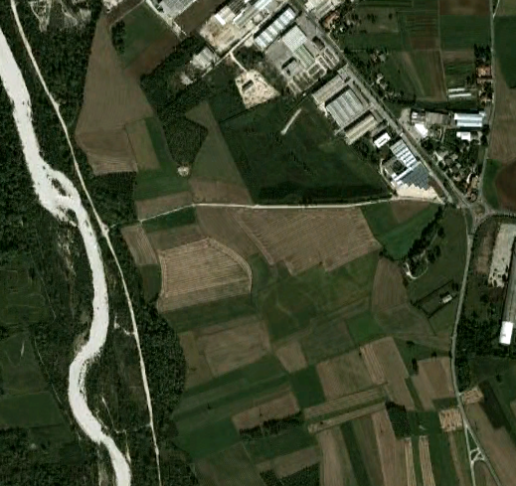
Contesto ambientale e terreni oggetto di Variante
Ex Cava
Zona D4

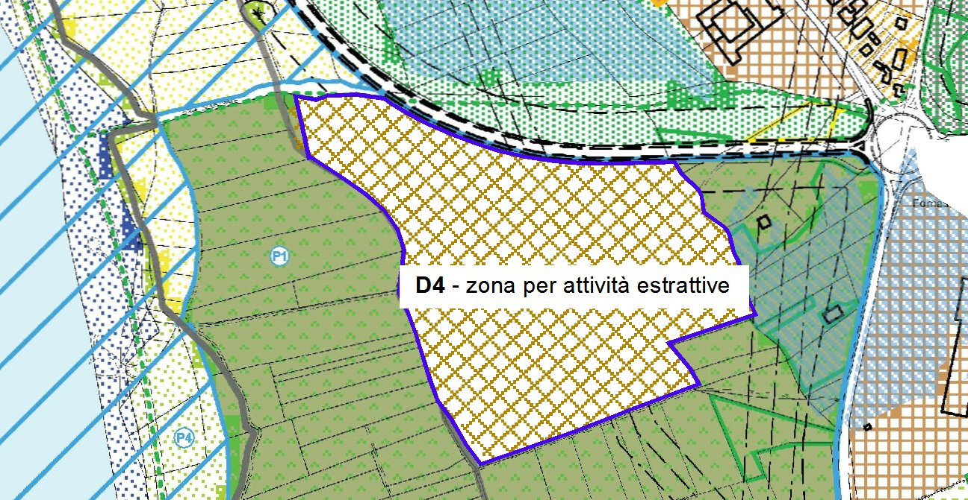

Zonizzazione dell’area Interessata dalla nuova Zona D4 prevista dalla Variante n 31 bis
(Base catastale P.R.G.C. vigente Variante n°28)

 | ZONA D4: Zona per le attività estrattive

TAVOLE ALLEGATE
Stralcio P.R.G.C. in Variante Scala 1: 2.000

